**Русский язык, 8 класс**

**Тема. Жанры научного стиля (доклад, реферат)**

Цели: углубить знания о жанрах научного стиля, рассмотреть особенности доклада и реферата как жанров научного стиля, их отличие, развивать умения писать реферат

Материал к уроку

1. Посмотреть видеоурок и повторить особенности научного стиля
2. Посмотреть второй видеофрагмент об отличиях доклада от реферата

<https://www.youtube.com/watch?v=ssmQ1hEk3K8>

1. Запомнить

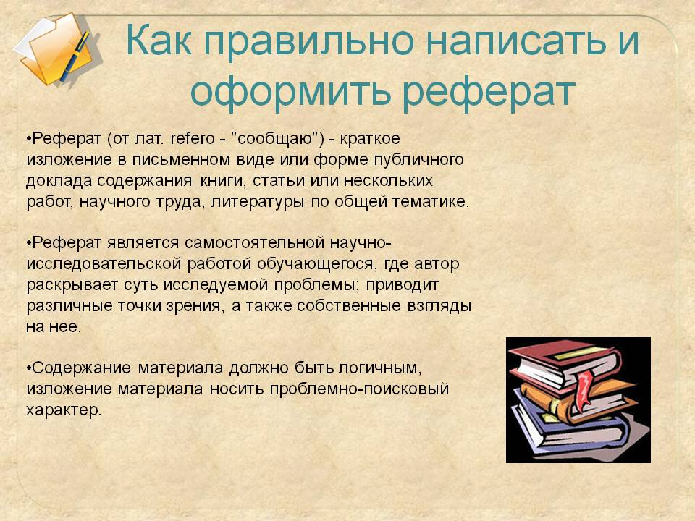

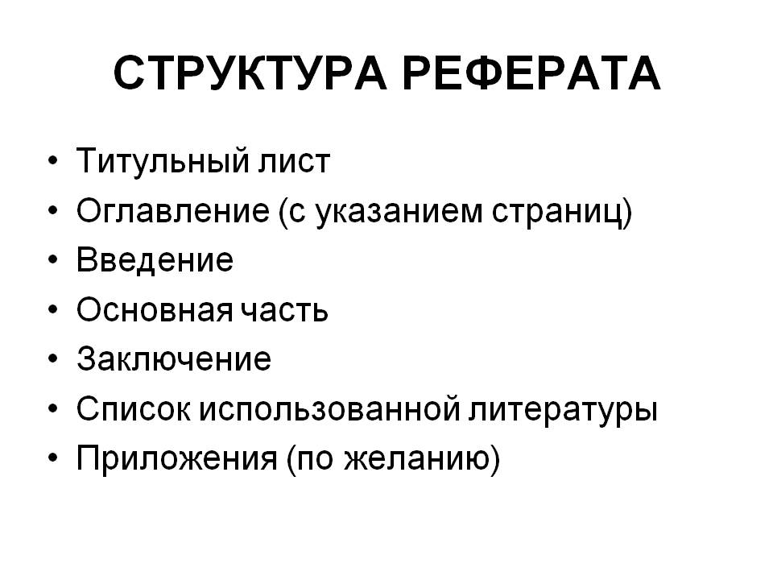

1. Задание: написать реферат статьи. Как это сделать?

А) Прочитать статью

**Берегите чистоту русского языка, как святыню!**

 «Надо вдумываться в речь, в слова», — говорил Чехов. «Надо воспитывать в себе вкус к хорошему языку; как воспитывают вкус к гравюрам, хорошей музыке», — убеждал Алексей Максимович Горький молодое поколение советских писателей. «…Мы сохраним тебя русская речь, великое русское слово», - в нелегкие для России времена писала Анна Ахматова. Тургенев назвал русский язык «великим, могучим, правдивым и свободным».

С доисторических времён человек живёт в обществе. Во все времена это вызвало необходимость уметь одному человеку как-то сообщить другому свои мысли, желания, чувства. Так **из потребности общения** и **возник язык.**С раннего детства мы познаём мир, сначала только из любопытства, потом и по необходимости, чтобы найти своё место в нём. Одновременно с этим мы овладеваем языком, который и становится для нас миром. Чтобы изучить какой-либо предмет или явление, нужно назвать, а потом охарактеризовать его словами. Неумение именовать предметы, явления, проблемы – это и незнание их. **Уметь правильно выражать свою мысль – дело нелёгкое, но необходимое**. Даже в обычном разговоре говорящий должен уметь так выразить мысль, чтобы слушающий понял её соответственно. Если мы плохо выражаем мысль, значит, мы не умеем говорить и мыслить.

Таким образом, язык – это стройная система средств общения. Будучи явлением динамичным, она превращается в речь, а **речь подвержена разнообразным влияниям**, в частности **оскудению, засорению**.

**Причин отклонений от чистоты и правильности речи очень много**: и **неполное усвоение норм** литературного выражения, и **недостаточно бережное отношение к языковой традиции**, и **неумение и нежелание разобраться в смысловых качествах разных слов**, и **влияние «моды» разных жаргонов**, и **желание щегольнуть словом**или фразой, которые в современном обществе и именуются как-то странно – «статусы», идиалектные слова, и вульгаризмы, и речевые штампы, и лишние ненужные слова.

**Источником засорения** литературного языка нередко становится **неоправданное индивидуальное словотворчество, появление «плохо выдуманных словечек**». Вспомним футуристическое наследие В. Хлебникова:  «грезитва», «жарери», «времери»… Во времена жестокой бюрократизации всей нашей жизни неологизмы нередко рождались как плод **«канцелярского красноречия**»: книгоедица, недоотдых, законвертовать (письмо), ликбез и т.п. Засорение языка нередко связано с неуместным использованием так называемых **канцеляризмов и речевых штампов**, лишающие речь простоты, живости, эмоциональности. В последнее время я замечаю (и за собой тоже!), что мы, молодежь, все чаще **употребляем в своей речи иностранные словечки, заменяем многие выражения на слова из американского сленга**, и потому наш русский язык становится более примитивным, невыразительным. Ведь чего проще сказать: «Ты хорошо выглядишь! У тебя модный костюм». Но мы изощряемся: «Клёвый стайлинг! Фэшн прикид!»

**Бороться за чистоту, точность и правильность языка можно и нужно.** На мой взгляд, необходимо широкое, общенародное распространение научных сведений о законах и правилах русского языка, о его стилистических богатствах, о способах образования новых слов, об огромной роли языка как «орудия культуры», как средства познания. Необходимо также **воспитание эстетического чутья языка и глубокого сознания ответственности за честное и чистое обращени**е с ним.

**Высокая культура разговорной и письменной речи, хорошее знание и развитое чутье родного языка, умение пользоваться его выразительными средствами, его стилистическим многообразием** — лучшая опора, верное подспорье и очень важная рекомендация для каждого человека в его общественной жизни и творческой деятельности. Поэт Владимир Луговской писал: «Относитесь к родному языку бережно и любовно. Думайте о нем, изучайте его, страстно любите его, и вам откроется мир безграничных радостей, ибо безграничны сокровища русского языка».

***Надежда Карастелева***

***Б) Подумать:***

- О чем эта статья?

- Почему возник язык?

- Что говорит автор статьи об умении правильно выражать свои мысли?

- Каким явлениям подвержена наша речь?

- Перечислите причины отклонения от чистоты и правильности речи?

- Что является источниками засорения русского литературного языка?

- Что является лучшей опорой и очень важной рекомендацией для каждого человека в его общественной жизни и творческой деятельности?

- Какова позиция автора?

***В) Кратко записать статью по плану***

План.

1. Главная мысль статьи, цель автора.
2. Анализ содержания каждого фрагмента (абзаца):

3. Вывод.

**Так мы получим реферат.**

**Домашнее задание: написать реферат статьи «Берегите чистоту русского языка»**